Князева Екатерина Александровна
Учитель математики
МБОУ СШ №37 г.Липецка
Инновационная разработка – сайт на дистанционном обучении
В апреле 2020 года все школы России столкнулись с большой проблемой – переход на дистанционное обучение. Как продолжить работу с детьми, не отходя от программы, сохраняя методы преподавания, не используя готовые (не всегда подходящие) видеоуроки и готовые тесты для проверки знаний. Предложенные платформы не выдерживали нагрузки и не работали, мною был найден выход - создать свой сайт. Вы можете посмотреть мою методическую разработку перейдя по ссылке https://mathlip37.ucoz.net
Расскажу немного о моей работе.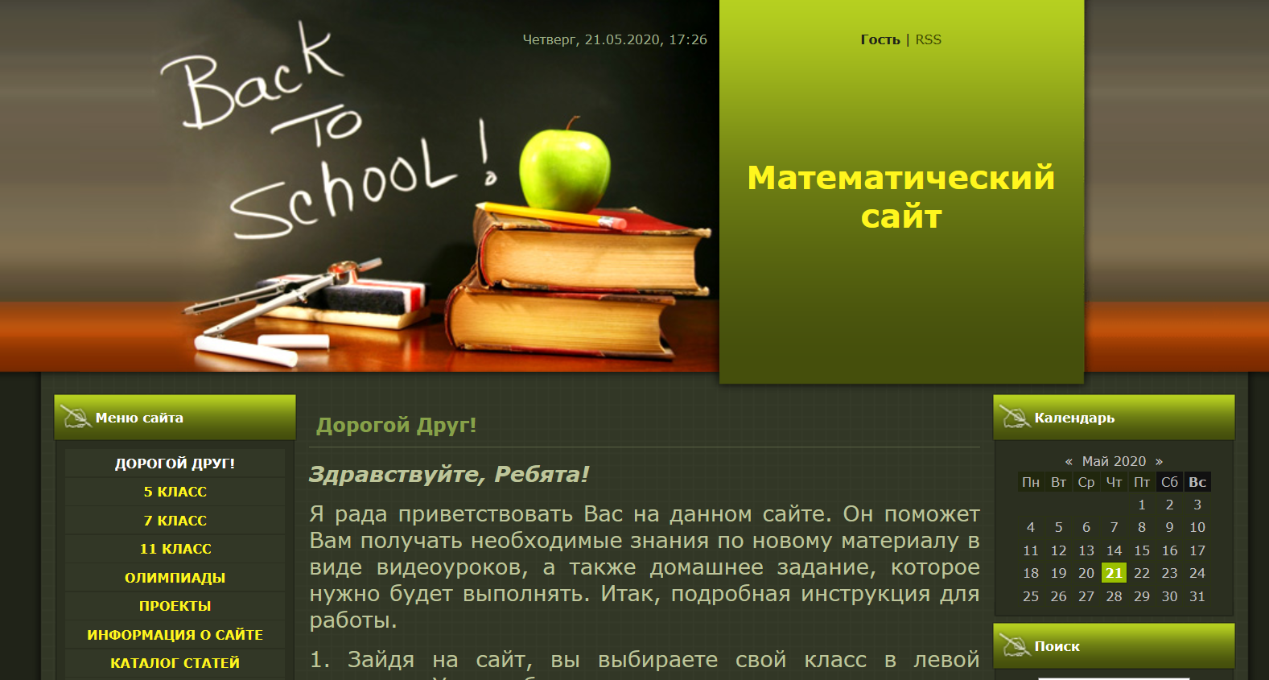 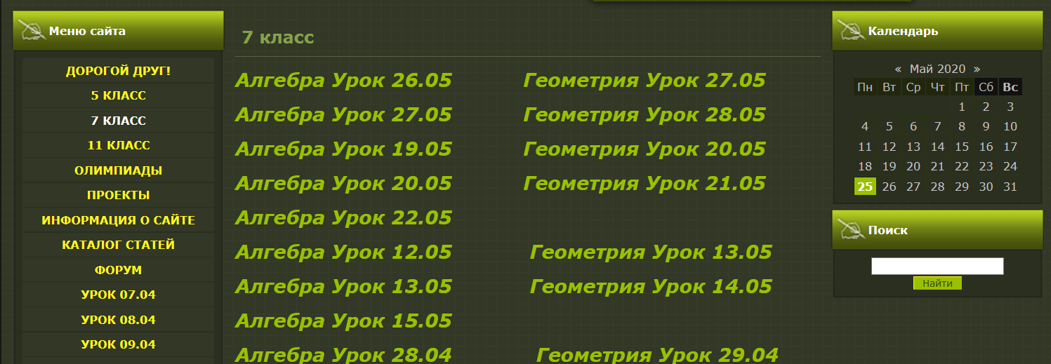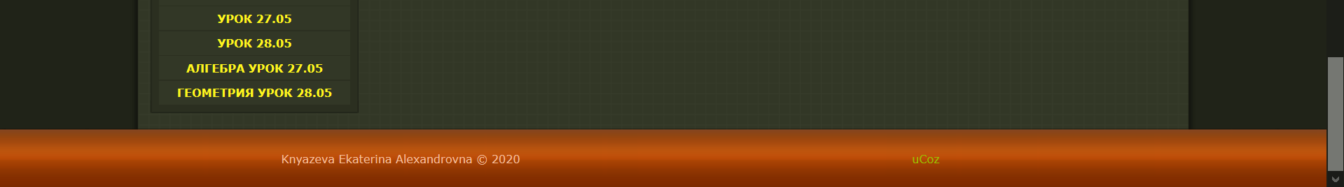
Искать на просторах интернета готовые видеоуроки для каждой темы и задачи мне показалось неправильным и не удобным, поэтому я записывала самостоятельно видеоурок к каждому занятию, объясняя в небольших объемах новую тему с разбором конкретных задач из учебника. Каждый видеоурок выступал в качестве классной работы, ребята конспектировали и мне присылали. По объясненному материалу в качестве домашнего задания выкладывались карточки.
Вот как это выглядело на сайте 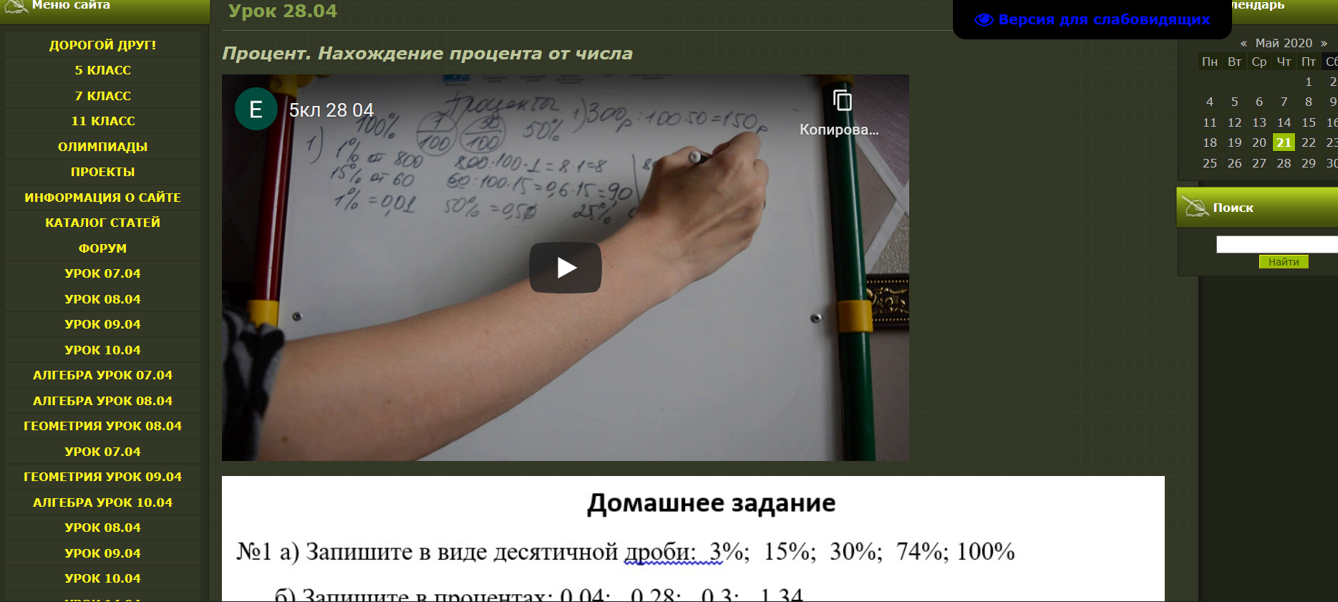
И вот что мне присылают ученики на мою электронную почту 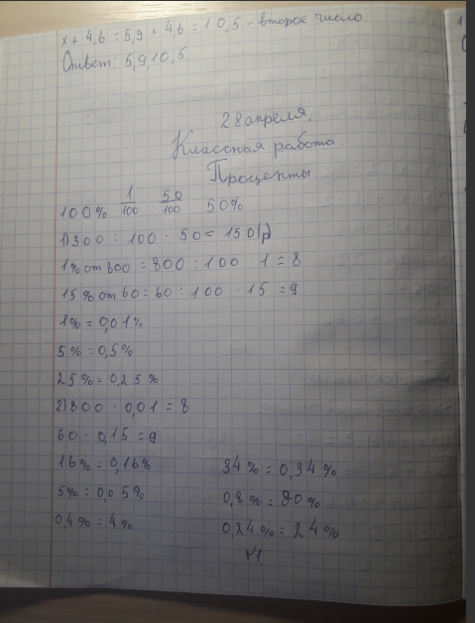 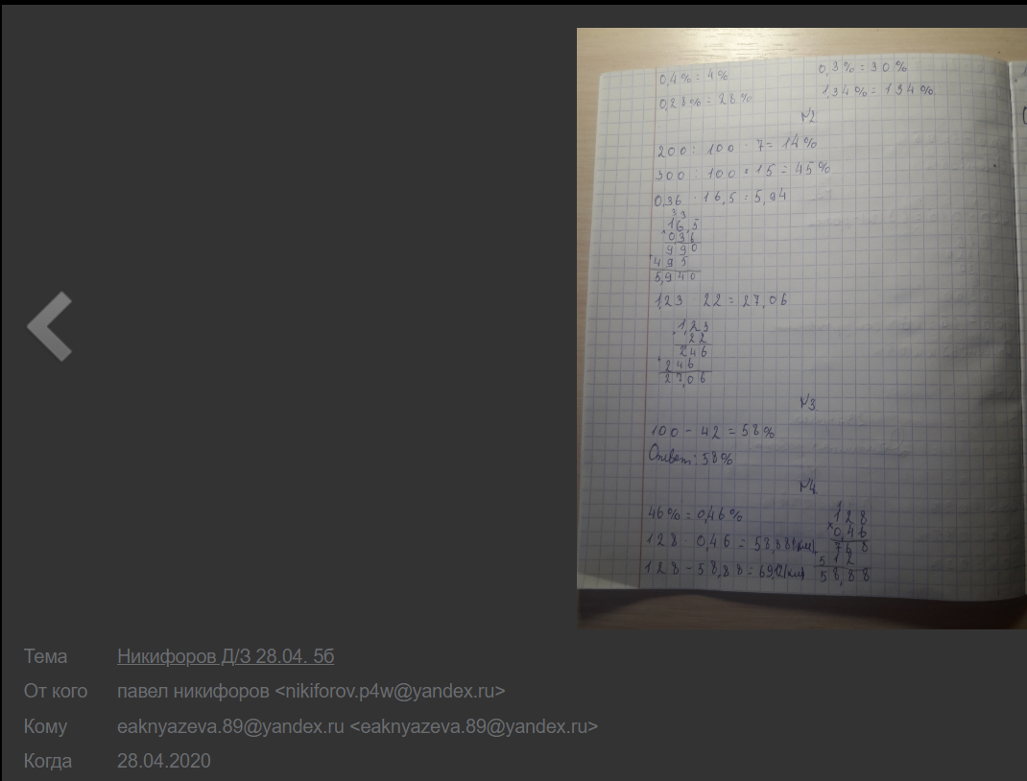
Проверяя каждую работу, если есть ошибки, обязательно отвечю ученику, так же если ребенок не понял материал, он может написать и задать вопрос мне. Такая работа организована во всех классах, в которых я преподаю. С моей точки зрения есть только один минус –дети не могут сразу задать интересующий вопрос, но есть и плюс, они могут посмотреть видеоурок в удобное для них время, а так же выполнить домашнюю работу, когда есть возможность, особенно это касается семей, где несколько учащихся.
Со стороны родителей я стала получать положительные отзывы
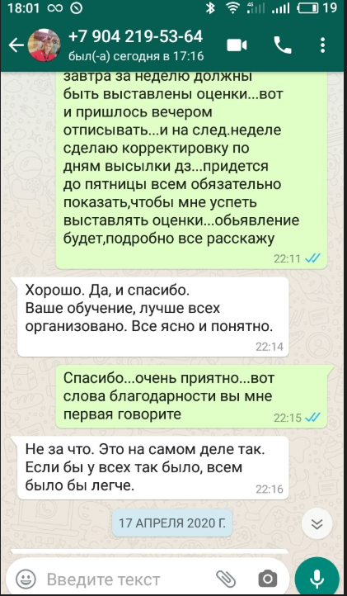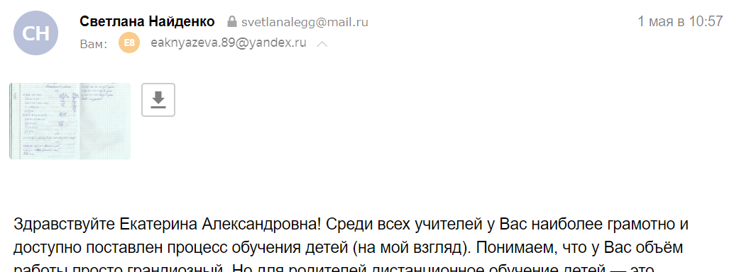
Я стараюсь проводить олимпиады. Имея свой персональный сайт могу выкладывать задания и результаты.
Вот, к примеру результаты работ с олимпиады на ФГОСТЕС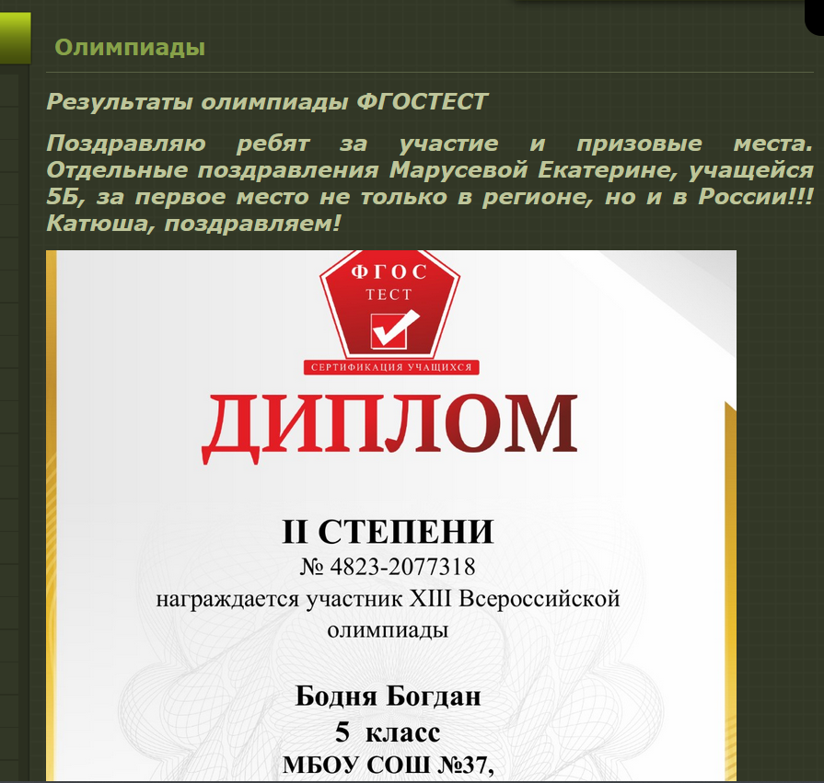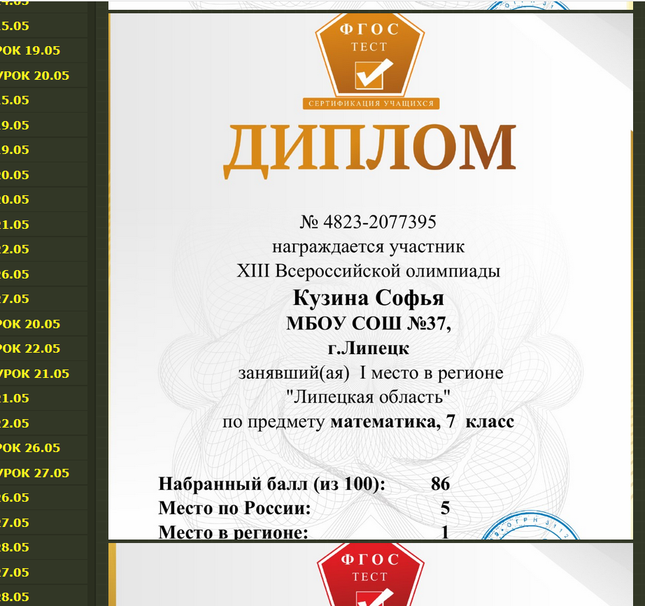
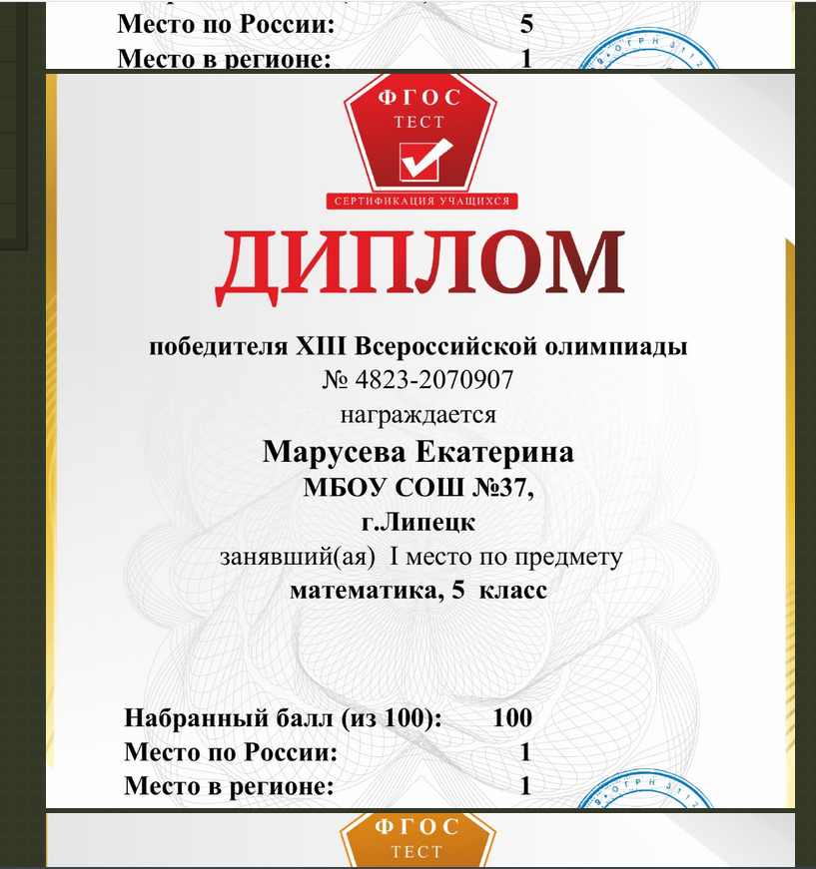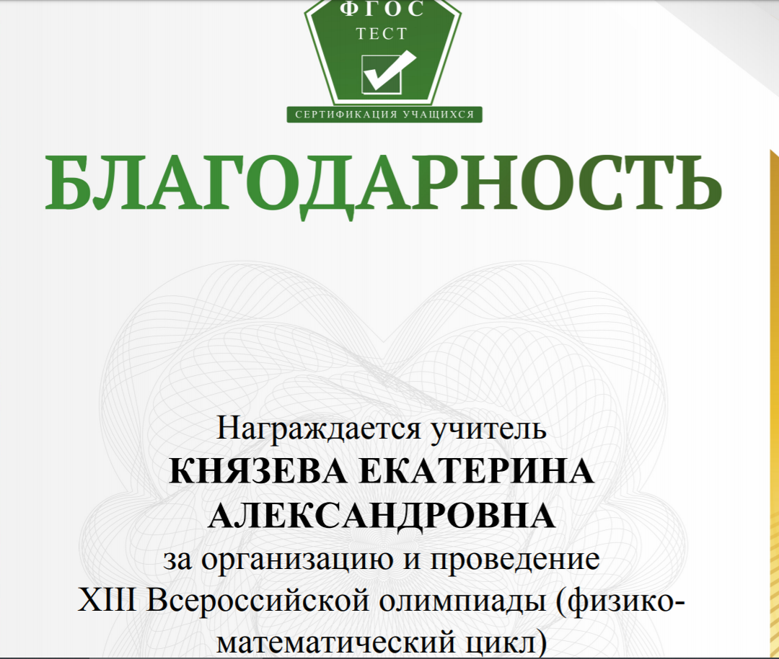
В 7-х классах ребята по моему предмету пишут проекты, так как они не могут защитить их в живую, то тут тоже свою роль сыграл сайт.
Я прилагаю вам скрин, но вы можете зайти и посмотреть работы моих учеников, они интересны и неординарны.
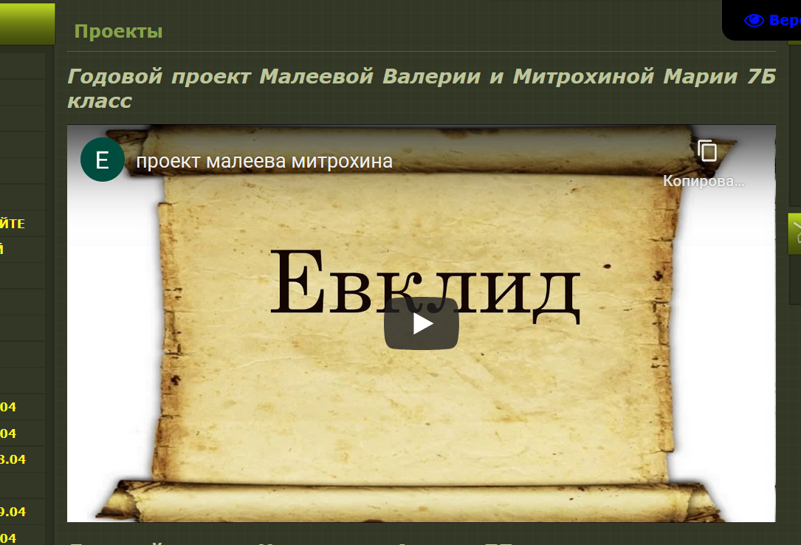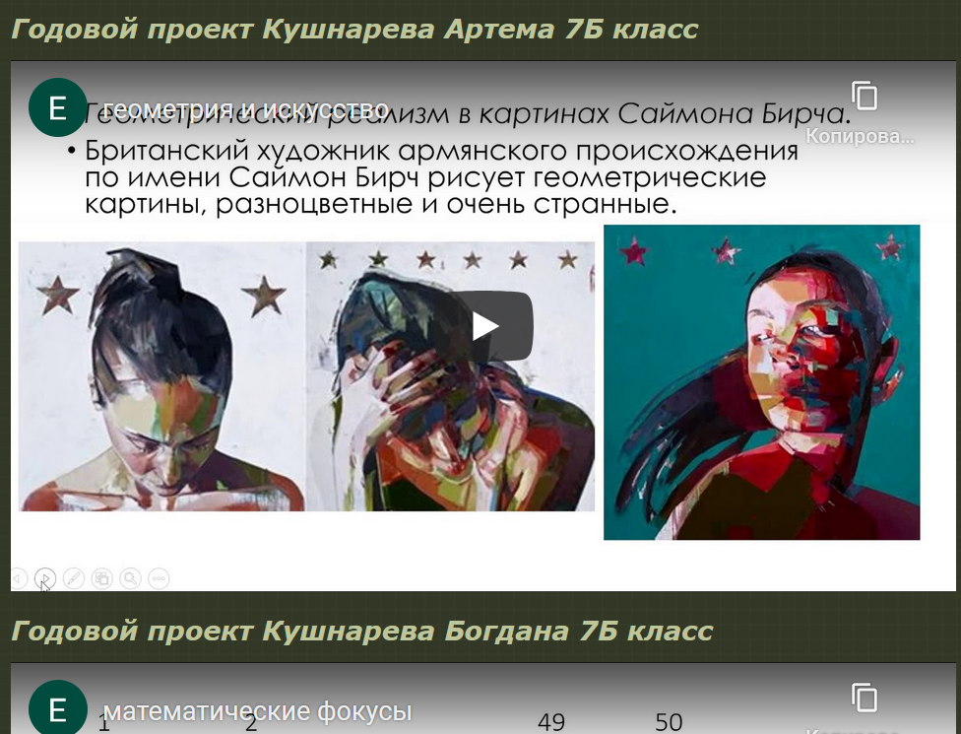
В связи со сложной ситуацией, данная разработка помогла сохранить связь с учащимися, доступно и без потерь продолжить изучение материала, при этом, не нарушая режима самоизоляции. В дальнейшем планирую не бросать работу с сайтом, а оптимизировать, чтобы находясь на обучении в школе, он мог помогать и мне и ребятам в учебе.

